[Transwell实验图高达6处重复！辽宁省肿瘤医院发表的论文遭到读者公开质疑](https://mp.weixin.qq.com/s?__biz=Mzg3MzU3MzY4Ng==&mid=2247518563&idx=1&sn=9dd9639557e803d0af3d3ca5a9dc12a8&chksm=cfb25d1f5a6b89953add32e69aecb8372847cd680e2ca46d22d1af8b797dd3e795aa1b5fd846&scene=126&sessionid=1743442622)

原创  撤稿资讯[撤稿资讯](javascript:void(0);)2025-03-31 17:30:00江苏



2021年12月，**辽宁省肿瘤医院**在*Cancer Management and Research（IF2.5000/4区）*上在线发表了一篇论文。在**发表3年多后**，因**图片组内重复**在pubpeer上被读者质疑。

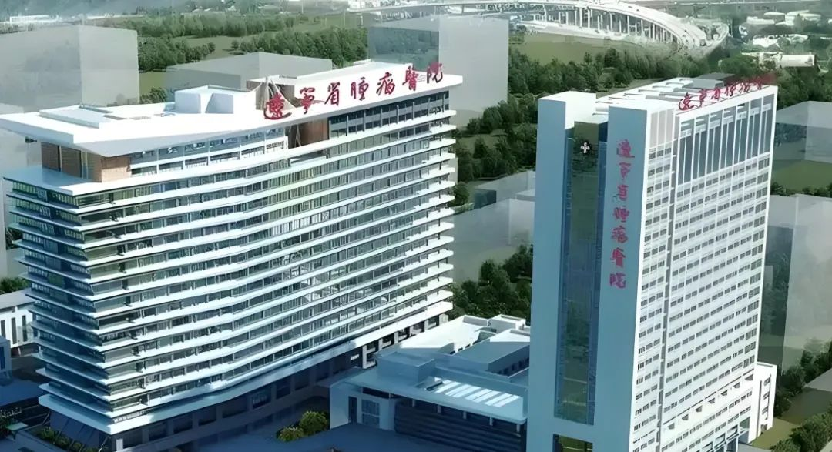

1



**论文概述**

论文题为“**Prognosis Value of microRNA-3677-3p in Lung Adenocarcinoma and Its Regulatory Effect on Tumor Progression”**（ microRNA-3677-3p在肺腺癌中的预后价值及其对肿瘤进展的调控作用）

第一作者：辽宁省肿瘤医院的Jian Zhao，Hanbing Yu，Tianci Han

通讯作者：辽宁省肿瘤医院的Xiangyu Zhu

肺腺癌（LUAD）是肺癌最常见的亚型，可能导致预后不良。本研究旨在探讨miR-3677-3p在LUAD中的作用，并探讨其在LUAD中的作用方式。我们采用RT-qPCR方法检测了miR-3677-3p在105对LUAD组织和非癌组织以及LUAD细胞中的表达水平。我们采用 2 检验分析miR-3677-3p水平与临床数据的相关性。通过Kaplan-Meier和多因素Cox回归分析推断miR-3677-3p的预后意义。通过细胞计数试剂盒-8、跨井迁移和侵袭实验了解LUAD细胞的生物学功能。荧光素酶活性测定法研究miR-3677-3p的靶基因。结论表明miR-3677-3p被认为是LUAD的潜在预后生物标志物。miR-3677-3p可通过靶向作用促进LUAD进展。（本段内容为AI翻译，原始内容请见官网）



2



**质疑与争议**

质疑一：2025年1月，读者Sholto David提出质疑，认为图4和图6的Transwell实验图交叉重复。（见同色方框标记）

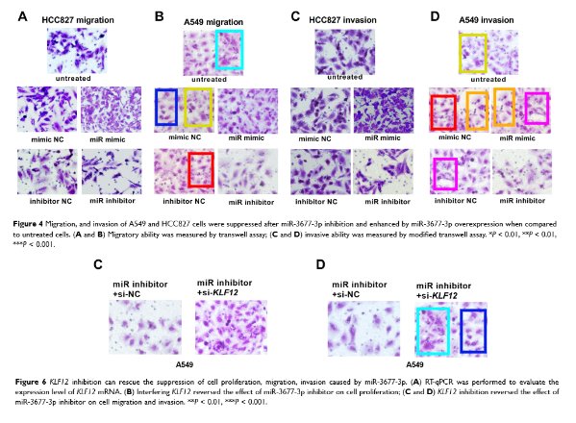

南京深瞳全网查重

3



**作者回应**

针对所提出的质疑，尚未见到作者在www.pubpeer.com上的回应内容。

参考信息：

https://pubpeer.com/publications/0CFCD41DD28A078588FB0703EE592B/

https://www.dovepress.com/prognosis-value-of-microrna-3677-3p-in-lung-adenocarcinoma-and-its-reg-peer-reviewed-fulltext-article-CMAR

**超全、超强、超快的科研诚信舆情监测系统**

文章被质疑，第一时间告知您！

拥有超全面的科研论文数据库，目前已汇聚超过23万篇文献。系统24小时不间断监控，每10分钟即更新舆情信息，确保数据时效性。支持个性化订阅管理，让您轻松追踪个人研究成果的受关注情况及任何质疑，确保第一时间掌握文章动态。

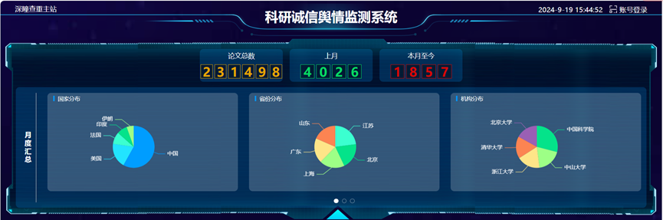

**深瞳查重子系统——引文异常核查系统**

核查论文引文是否被PubPeer质疑、勘误、关注或撤稿，确保综述类等文章免受问题引文影响，维护结论的可靠性。

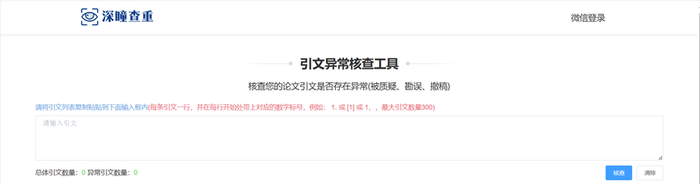

**往期推荐**



[刚发表6天就被质疑图像重复！上海九院口腔颌面头颈肿瘤科高分一区论文陷学术争议，该研究获国自然资助](https://mp.weixin.qq.com/s?__biz=Mzg3MzU3MzY4Ng==&mid=2247517709&idx=1&sn=102aa74abe3efea5859a2ab50d9e6a8b&scene=21" \l "wechat_redirect" \o "https://mp.weixin.qq.com/s?__biz=Mzg3MzU3MzY4Ng==&mid=2247517709&idx=1&sn=102aa74abe3efea5859a2ab50d9e6a8b&scene=21#wechat_redirect" \t "_blank)



[Nature发布猛料！全球撤稿率排名，三家中国医院包揽前三！](https://mp.weixin.qq.com/s?__biz=Mzg3MzU3MzY4Ng==&mid=2247517544&idx=1&sn=376c36823c1645bc3e22d2aca4b4426f&scene=21" \l "wechat_redirect" \o "https://mp.weixin.qq.com/s?__biz=Mzg3MzU3MzY4Ng==&mid=2247517544&idx=1&sn=376c36823c1645bc3e22d2aca4b4426f&scene=21#wechat_redirect" \t "_blank)



[疑似AI生成，该期刊上百篇论文被撤，有作者抗议：标准过于严格了！](https://mp.weixin.qq.com/s?__biz=Mzg3MzU3MzY4Ng==&mid=2247517244&idx=1&sn=f42fc5762b918904a7f38badb09ae224&scene=21" \l "wechat_redirect" \o "https://mp.weixin.qq.com/s?__biz=Mzg3MzU3MzY4Ng==&mid=2247517244&idx=1&sn=f42fc5762b918904a7f38badb09ae224&scene=21#wechat_redirect" \t "_blank)



[图片重叠疑云笼罩！哈医大两附属医院联合发表的论文遭职业打假人深扒](https://mp.weixin.qq.com/s?__biz=Mzg3MzU3MzY4Ng==&mid=2247517079&idx=1&sn=8fa5d30a216c17a832839953f224149c&scene=21" \l "wechat_redirect" \o "https://mp.weixin.qq.com/s?__biz=Mzg3MzU3MzY4Ng==&mid=2247517079&idx=1&sn=8fa5d30a216c17a832839953f224149c&scene=21#wechat_redirect" \t "_blank)



[国自然资助“翻车”？华中科技大学同济医学院附属协和医院发表在2区的高分论文被质疑图片重复](https://mp.weixin.qq.com/s?__biz=Mzg3MzU3MzY4Ng==&mid=2247517131&idx=1&sn=0fddc90897aedb3f61fd1b0152cf34b5&scene=21" \l "wechat_redirect" \o "https://mp.weixin.qq.com/s?__biz=Mzg3MzU3MzY4Ng==&mid=2247517131&idx=1&sn=0fddc90897aedb3f61fd1b0152cf34b5&scene=21#wechat_redirect" \t "_blank)



[IF6.6期刊论文陷“图像重复”风波，青岛大学附属医院论文被质疑，作者未回应](https://mp.weixin.qq.com/s?__biz=Mzg3MzU3MzY4Ng==&mid=2247517173&idx=1&sn=bd88924f88e69c1225686e6f3d780e81&scene=21" \l "wechat_redirect" \o "https://mp.weixin.qq.com/s?__biz=Mzg3MzU3MzY4Ng==&mid=2247517173&idx=1&sn=bd88924f88e69c1225686e6f3d780e81&scene=21#wechat_redirect" \t "_blank)



[与不相关论文图像重复导致撤稿，作者表示反对，复旦大学附属华山医院的2区论文陷争议](https://mp.weixin.qq.com/s?__biz=Mzg3MzU3MzY4Ng==&mid=2247517093&idx=1&sn=eed25917df329f444f2c1573b5462fbe&scene=21" \l "wechat_redirect" \o "https://mp.weixin.qq.com/s?__biz=Mzg3MzU3MzY4Ng==&mid=2247517093&idx=1&sn=eed25917df329f444f2c1573b5462fbe&scene=21#wechat_redirect" \t "_blank)



[国自然资助！荧光图“复制粘贴”？ 首都医科大学附属北京天坛医院论文被质疑](https://mp.weixin.qq.com/s?__biz=Mzg3MzU3MzY4Ng==&mid=2247517270&idx=1&sn=707395e761d115c6ea9b61b3943ca026&scene=21" \l "wechat_redirect" \o "https://mp.weixin.qq.com/s?__biz=Mzg3MzU3MzY4Ng==&mid=2247517270&idx=1&sn=707395e761d115c6ea9b61b3943ca026&scene=21#wechat_redirect" \t "_blank)



[前列腺癌领域巨头多篇论文被指图片重复，作者坚称结果无虞](https://mp.weixin.qq.com/s?__biz=Mzg3MzU3MzY4Ng==&mid=2247517296&idx=1&sn=286f17d20dd234102ddca8218b5006cc&scene=21" \l "wechat_redirect" \o "https://mp.weixin.qq.com/s?__biz=Mzg3MzU3MzY4Ng==&mid=2247517296&idx=1&sn=286f17d20dd234102ddca8218b5006cc&scene=21#wechat_redirect" \t "_blank)



[6分论文被指图像重复，重庆医科大学附属第二医院眼科论文陷入争议](https://mp.weixin.qq.com/s?__biz=Mzg3MzU3MzY4Ng==&mid=2247517365&idx=1&sn=aa7a6d206a207635ba938817778540e4&scene=21#wechat_redirect)



? 论文/文章图片查重

? 论文/文章图片库比对

? 论文/文章图片查重软件

? sci图片查重软件

? 深瞳论文图片查重

免责声明：

质疑信息来源于Pubpeer，提及人名均为音译

对于文章内容的真实性、完整性、及时性

本公众号不做任何保证或承诺，仅供读者参考

未经授权禁止转载！

转载请勿更改原文内容及格式！

如有转载需求或合作事宜

可添加下方客服微信/QQ





[#辽宁省肿瘤医院](https://mp.weixin.qq.com/mp/appmsgalbum?__biz=Mzg3MzU3MzY4Ng==&action=getalbum&album_id=3192147087279439873#wechat_redirect)[#辽宁省](https://mp.weixin.qq.com/mp/appmsgalbum?__biz=Mzg3MzU3MzY4Ng==&action=getalbum&album_id=2803414685277782017#wechat_redirect)[#图片查重](https://mp.weixin.qq.com/mp/appmsgalbum?__biz=Mzg3MzU3MzY4Ng==&action=getalbum&album_id=3741591297044414466#wechat_redirect)[#图片重复](https://mp.weixin.qq.com/mp/appmsgalbum?__biz=Mzg3MzU3MzY4Ng==&action=getalbum&album_id=3457578027293458434#wechat_redirect)